Муниципальное бюджетное учреждение дополнительного образования
«Детский эколого-биологический центр»
ЗАТО г. Железногорск
Объединение «Лесное дело»
Краевой конкурс юных исследователей окружающей среды «Открытие 2030» имени Б. В. Всесвятского

Описание древостоя под вырубку на дачных участках г. Железногорска

Астапова Ирина Олеговна,
10 класс, МБУ ДО «ДЭБЦ»,
Руководитель:
Сомова Ольга Геннадьевна,
МБУ ДО «ДЭБЦ»,
педагог дополнительного образования

Железногорск - 2025

Содержание

Введение | 3
Глава 1. Глава 1. Описание площадки при измерительно-перечислительном методе таксации | 4
1.1. Метод таксации при описании площадки при измерительно-перечислительном методе таксации | 4
1.2. Описание квартала, выдела и площадки исследования | 5
Глава 2. Определение механического состава почвы и её кислотности в районе планируемой вырубки | 7
2.1. Исследование механического состава почвы | 7
2.2. Исследование кислотности почвы | 9
2.3. Выявление целесообразности вырубки древостоя | 10
Выводы | 11
Список литературы | 12

Введение
Актуальность. Город Железногорск растет с каждым годом и появляется потребность в новых садовых и дачных поселках. Вырубка лесов – грандиозная проблема, но, если не удаётся её избежать, мы предлагаем из этой ситуации извлечь максимальную выгоду [4]. Продажа древесины является важным и актуальным вопросом, поэтому к этому вопросу надо подойти ответственно. Не все деревья имеют спрос на рынке, есть определенный вид дерева и промежуток его жизни, годящийся для вырубок и продажи [5]. Это важно и нужно не только для экономики, но и для сохранения природы. Существует избирательная вырубка, приводящаяся для поддержания здоровья леса и предотвращения его переуплотнения, чтобы дать молодым деревьям место для устойчивого и благоприятного роста. Для создания новых участков используется сплошная рубка – все древесные растения вырубаются на выбранном участке. Стоимость древесины на корню в лесосеке чаще всего не подсчитывается. Наносимый ущерб природе получается двойной – вырубка и финансовые потери [1,6].
Исследования плотности почвы показали, что рубка деревьев на лесной почве приводит к переуплотнению верхних горизонтов более чем в 3 раза. Хотя почвы леса характеризуются сильнокислой и кислой реакциями среды, для использования вырубок леса под огород, первоначально можно выращивать растения для кислого грунта, а затем с помощью облагораживания почвы, высаживать другие культуры.
Проблема. Отсутствие грамотного экономического подхода к вырубкам под садовые участки.
Гипотеза. Предварительная оценка состояния лесных участков поможет прогнозировать эффективность их освоения под дачное строительство.
Цель – проведение оценки состояния древостоя под вырубку на дачных участках г. Железногорска.
Задачи:
- Описать площадку при измерительно-перечислительном методе таксации.
- Определить механический состав почвы и её кислотность в районе планируемой вырубки.
- Выявить целесообразность вырубки древостоя для высаживания культурных растений.
Объект. Участок древостоя на планируемой вырубке леса.
Предмет. Оценка состояния древостоя и качество почвенных покровов выбранного участка.

Методы: поиск и отбор проб почв, исследование механического состава почвы, определение кислотности почвы, математический, графический, аналитический.

Основное содержание
Глава I. Описание площадки при измерительно-перечислительном методе таксации
  - Метод таксации при описании площадки при измерительно-перечислительном методе таксации.
Таксационные карты — это картографические документы, которые содержат информацию о состоянии и характеристиках земельных участков, лесных массивов, сельскохозяйственных угодий и других объектов [1]. Они используются для оценки стоимости, планирования использования земли и управления природными ресурсами.
Существует несколько методов построения таксационных карт:
- Полевые исследования.
Полевые исследования включают в себя сбор данных о характеристиках земельных участков, таких как почва, растительность, наличие водоемов и т.д.
- Картографические информационные системы (ГИС)
ГИС включает аэрофотоснимки и спутниковые изображения для получения информации о территории. Это позволяет оценивать состояние территории и объектов на ней: растительности, ландшафта, доступность ресурсов и т.д. - бесконтактным методом.
- Правовые и нормативные аспекты.
Учет действующего законодательства и нормативных аспектов при составлении таксационных карты включает: оценку правового статуса земли, учет ограничений на использование земель.
- Методы математического моделирования.
Сбор данных о различных характеристиках объектов (урожайность, плотность древесины) и их анализ с помощью статистических методов для выявления закономерности; создание моделей, выявляющих изменения земельных ресурсов на основе текущих данных (рис.1).
Существует также пять способов таксации леса:
- Глазомерный
- Глазомерно-измерительный
- Измерительно-перечислительный
- Дешифровочный
- Способ актуализации

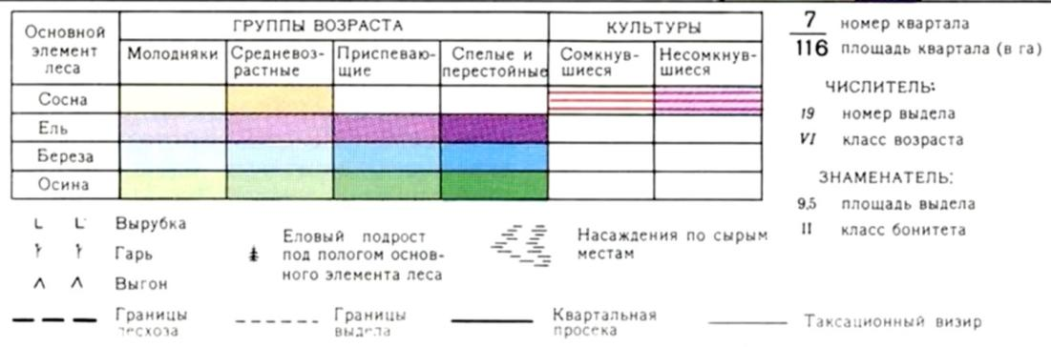
Рисунок 1 - условные обозначения на таксационных картах [9]

1.2. Описание квартала, выдела и площадки исследования
Таксационный выдел — это ограниченный участок лесного фонда, относительно однородный по почвенно-грунтовым условиям, составу произрастающей на нём растительности или иных поверхностных структур и хозяйственному назначению [6].
Таксационный выдел №79 расположен примерно в 2 км от КПП №3 города Железногорска (рис.2). Рядом находятся садовые кооперативы и автомобильные дороги. На выделе смешанный лес с преобладанием сосен, площадью 4,9 га.
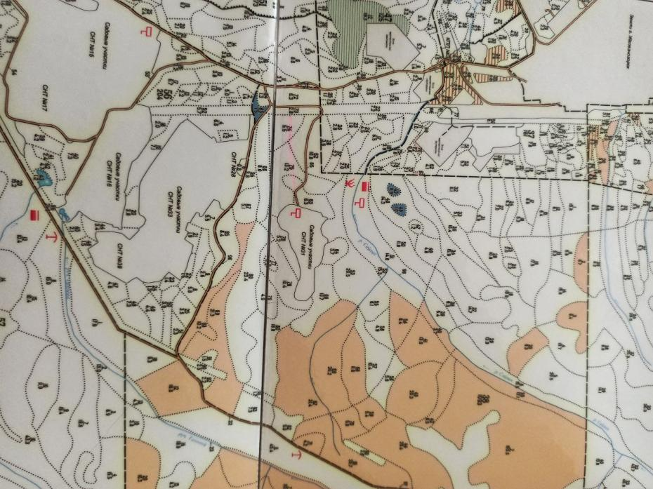
Рисунок 2 – Таксационная карта округа г. Железногорска

Таксационный выдел №20 расположен примерно в 2,5–3 км от КПП №3 города Железногорска. Рядом находится садовый кооператив и проходит автомобильная дорога. На выделе смешанный лес с преобладанием сосен, площадью 2,1 га.
Для описания выдела необходимо заполнить карточку таксации (рис.3)
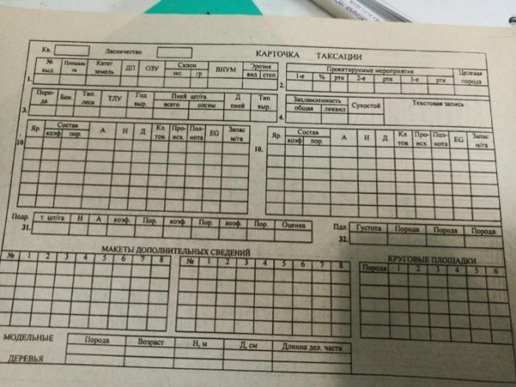
Рисунок 3 – Карточка таксации
Для составления карточки таксации измерили диаметр и высоту деревьев, встреченных на пробной площадке выделов №79 и №20 (табл.1-4) [2]. На площадке выдела №79 встречено 17 деревьев: 7 сосен обыкновенных, 3 ели сибирской и 7 берёз. На площадке выдела №20 встречено 13 деревьев: 7 сосен обыкновенных, 3 ели сибирской и 3 берёзы.
Диаметр и высота сосны обыкновенной на двух выделах отличаются: на выделе №20 среднее значение диаметра больше на 62 см, высота - на 134 см. Ели выше и толще на выделе №79 на 12 м и 9 см соответственно.
Берёзы выше на выделе №79 на 8 м и толще на 11 см.
Таблица 1 – Диаметр и высота сосны на выделе №79сосны
Название дерева | Диаметр (см) | Высота (м)
Сосна обыкновенная | 40 | 31
Сосна обыкновенная | 51 | 35
Сосна обыкновенная | 25 | 23
Сосна обыкновенная | 57 | 32
Сосна обыкновенная | 55 | 40
Сосна обыкновенная | 17 | 12
Сосна обыкновенная | 60 | 44
Среднее | 44 | 31

Таблица 2 - Диаметр и высота ели на выделе №79
Название дерева | Диаметр (см) | Высота (м)
Ель сибирская | 36 | 31
Ель сибирская | 40 | 25
Ель сибирская | 22 | 18
Среднее | 33 | 25

Таблица 3 - Диаметр и высота березы на выделе №79
Название дерева | Диаметр (см) | Высота (м)
Береза | 56 | 45
Береза | 33 | 32
Береза | 28 | 20
Береза | 52 | 43
Береза | 43 | 37
Береза | 49 | 39
Береза | 55 | 42
Среднее | 45 | 37

Таблица 4 – Диаметр и высота сосны на выделе №20
Название дерева | Диаметр (см) | Высота (м)
Сосна обыкновенная | 130 | 205
Сосна обыкновенная | 150 | 235
Сосна обыкновенная | 100 | 160
Сосна обыкновенная | 56 | 88
Сосна обыкновенная | 120 | 190
Сосна обыкновенная | 89 | 132
Сосна обыкновенная | 100 | 144,4
Среднее | 106 | 165

Таблица 5 - Диаметр и высота ели на выделе №20
Название дерева | Диаметр (см) | Высота (м)
Ель | 14 | 45
Ель | 15 | 30
Ель | 42 | 37
Среднее | 24 | 37

Таблица 6 - Диаметр и высота березы на выделе №20
Название дерева | Диаметр (см) | Высота (м)
Береза | 22 | 26
Береза | 45 | 32
Береза | 36 | 29
Среднее | 34 | 29

Глава II. Определение механического состава почвы и её кислотности в районе планируемой вырубки
2.1. Исследование механического состава почвы
На сайте «Агрономов.РУ Помощь садоводам!» (2021) найдена характеристика почв по составу «Песчаные грунты относят к легким почвам [9]. Характеризуются рыхлостью, гигроскопичностью, аэрацией, быстрым прогревом, легкими способами обработки. Но, склонны к быстрому охлаждению и пересыханию. Также происходит вымывание питательных веществ в глубинные слои, недоступные для корней» [9]. Супесь характеризуется лучшими показателями удержания влаги и тепла, минеральных, органических веществ. Также хорошо аэрируется и обрабатывается. Рекомендуемые к выращиванию, при условии улучшения грунта, культуры: бахчевые, лук, морковь, свекла, картофель, клубника, смородина, все плодовые деревья». На этом же сайте Агрономов.РУ Помощь садоводам! (2021) найдена информация о влиянии глиняных почв на растения «Глиняный тип относят к тяжелым почвам с осадочными породами в составе. Характеризуются низкой гигроскопичностью, воздухопроницаемостью. Обработка и прогрев затруднены, посаженные растения отстают в развитии. Повышают плодородность внесением органики, торфа, песка, золы или извести. Суглинок — самый оптимальный и предпочтительный тип для выращивания всех видов культур, декоративных растений. Почву легко обрабатывать, характеризуется высокими показателями гигроскопичности, воздухопроницаемости, содержит большое количество питательных веществ, способна сохранять тепло и распределять влагу. Плодородие поддерживают внесением органики, минеральных удобрений, мульчированием» [8].
Для выражения степени кислотности почвы пользуются показателем рН, величина которого колеблется в разных почвах в пределах от 3,5 до 8,0—8,5 [10]. Сильно кислые почвы имеют величину рН 3,5—4,0, кислые — 4,0— 5,0, слабокислые — 5,0—6,0, нейтральные — 6,0—7,0, щелочные — 7,0—8,0, сильнощелочные — 8,0—8,5. На развитие корней и доступ к растению питательных веществ непосредственное влияние оказывает степень кислотности и щелочности почвы. От показателей кислотности также зависит проникновение в ткани растений тяжелых металлов из почвы. Показатель рН используется для выражения степени кислотности почв. Его величина, как правило, колеблется от 3,5 до 8,5. Если показатель рН нейтрален, тяжелые металлы продолжают оставаться связанными в почве, и только лишь их незначительная часть попадает в растения и накапливается. И, наоборот, в кислых почвах с низким показателем рН содержится большое количество железа, марганца и алюминия в форме соединений, ядовитых для растений. Кислая почва является благоприятным условием для накопления в растениях тяжелых металлов. Повышенная кислотность почвы нейтрализует деятельность полезных бактерий, участвующих в разложении торфа, навоза, компостов и прочих местных удобрений. Они помогают высвободить в доступную форму находящиеся в растениях питательные вещества. Клубеньковые бактерии, живущие на корнях бобовых растений, на кислых почвах также плохо развиваются. В условиях с повышенной pH кислотностью почвы также гибнут бактерии, обитающие вблизи корней, которые усваивают азот и накапливают его в почве.
Инструкция по поиску и отбору проб почвы:
Заложите почвенный разрез согласно правилам;
- Сфотографируйте почвенный разрез;
- Сфотографируйте местность, в которой сделан почвенный разрез так, чтобы были видны растительность и рельеф;
- Присвойте разрезу номер, зафиксируйте его в журнале и укажите для него место сбора. GPS-координаты (можно сделать с помощью карты в телефоне) и опишите рельеф;
Определение механического состава почвы:
- Для определения механического состава почвы в полевых условиях следует насыпать ~1 столовую ложку в ладонь. С помощью пипетки Пастера к почве необходимо приливать воду и тщательно перемешивать воду с почвой до получения как можно более вязкого «теста». Из полученного «теста» следует скатать шарик диаметром 2–3 см и попробовать растянуть его в жгут. Результаты соотнести с данными таблицы 7 и сделать вывод о механическом составе исследуемой почвы.
Таблица 7 - Характеристика механического состава почвы
Механический состав | Вид в лупу/микроскоп | При скатывании
Песчаный | Состоит почти исключительно из песчаных зерен | Не скатывается в шарик
Супесчаный | Преобладают песчаные частицы с небольшой примесью глины | Не скатывается, но лепится в непрочные шарики
Легкосуглинистый | Среди глинистых частиц преобладают песчаные частицы | Образует непрочный шарик, в жгут не скатывается, образует отдельные колбаски или цилиндрики
Среднесуглинистый | Среди глинистых частиц заметны песчаные частицы | Образуется сплошной жгут, который при сгибании в кольцо разламывается
Тяжелосуглинистый | Крупные песчаные зерна отсутствуют | Образует длинный жгут, при сгибании в кольцо которого образуются трещины
Глинистый | Песчаные зерна отсутствуют | Дает гладкий шарик и длинный жгут
Отбор проб почвы проводился 25 октября 2024 года. Исследования - 2 ноября 2024 года. Было отобрано 2 пробы почвы и выявлен один тип: тяжелосуглинистый (табл.8).
Таблица 8 - Расположение участков и механический состав почвы
№ участка | Место расположения участка | Механический состав | Фото
1 | лес | Тяжелосуглинистый  - длинный жгут, при сгибании с трещинами | 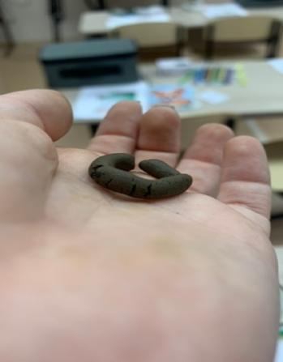
2 | Лес около дачного поселка | Тяжелосуглинистый  - длинный жгут, при сгибании с трещинами | 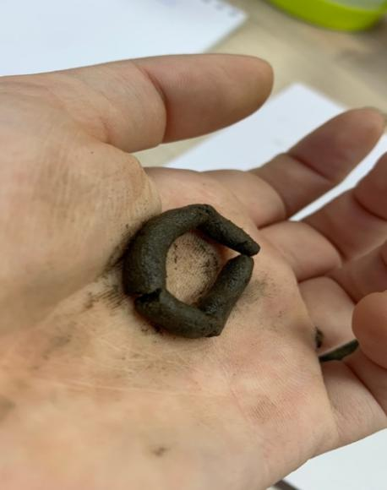

2.2. Исследование кислотности почвы
Кислотность почвы определялась с помощью тестера кислотности BOX69.RU по инструкции [8]:
- Включить прибор и убедится, что он переведен в режим pH.
- Опустить прибор в почву и подождать около 15 секунд.
- Фиксировать показатели на приборе.

При исследовании кислотности почвы в лесном массиве было выявлено, что кислотность изменяется от 6,5 до 7,0, т. е. почвы близки к нейтральным (табл.9).
Таблица 9 – Кислотность почвы в лесном массиве
№ участка | ph | кислотность | Фото
1 | 7,0 | Нейтральная | 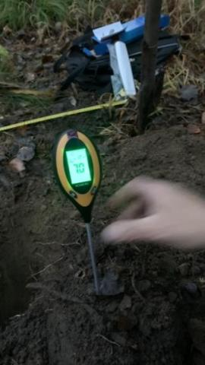
2 | 6,5 | Кислая, близка к нейтральной | 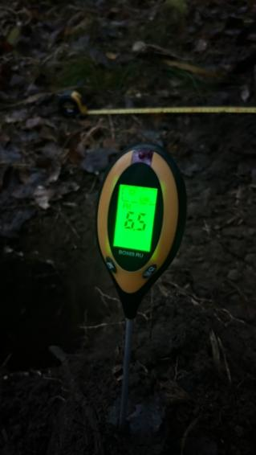

2.3. Выявление целесообразности вырубки древостоя
Найдены научные статьи, подтверждающие нецелесообразность вырубки древостоя под дачные участки на тяжелосуглинистых нейтральных почвах.
- На суглинистой почве возможно выращивание культурных растений, которые хорошо переносят влагу и имеют высокую потребность в питательных веществах, например, пшеница, ячмень, горох. Поэтому, под дачный участок вырубать лес не рекомендуется. При необходимости вырубки, в данном месте может быть посажена пшеница [7].
- Для массовой вырубки с целью продажи тоже нецелесообразно вырубать данный древостой. После вырубки средневозрастных и возрастных насаждений, которые встречены в нашем случае при проведении описания древостоя, в скором времени обнаружится дефицит древесного сырья, так как традиционные лесные культуры хвойных пород, будут готовы к рубке только через 50-80 лет [10].
- Целесообразность возможна только при санитарной вырубке для создания условий для развития подроста [9]. При исследованиях на вырубках обнаружено, что за 10 лет средняя высота подроста на вырубке составляет 2,4 м, а под пологом леса она оказывается значительно более низкой, т.к. сосна обыкновенная - светолюбивое растение.

Выводы
- Описаны два лесных выдела в районе дачных участков г. Железногорска №20 и №79. Средние значения на обоих выделах отличаются в показателях диаметра и высоты сосны (№20 – 44 м; 31 см) (№79 – 106 см; 165 м), в показателях диаметра и высоты березы и ели разница небольшая.
- Определен механический состав почвы двух лесных массивов. Тип почвы обоих – тяжелосуглинистый. Определена кислотность почвы: показатели pH - от 6,5 до 7,0, что характеризует почву на двух выбранных участках, как близкую к нейтральной.
- Выявлена нецелесообразность вырубки древостоя для дачных участков на таких типах почв, т.к. выращивать можно только пшеницу или горох. Для промышленной вырубки тоже нет выгоды - медленное возобновление древостоя за 50-80 лет. Только имеет смысл санитарная рубка для созданий условий роста подроста.

Список литературы
- Анучин В. П. Лесная таксация: Учебник для лесных вузов. 5-е изд., доп. - М.: Лесн. пром-сть, 1982. - 552 с.
- Высотомеры лесные. Типы и основные параметры: ГОСТ 23753-79. - М.: Изд-во стандартов, 1979. - 2 с.
- Лесной кодекс Российской Федерации от 04.12.2006 г. № 200-ФЗ [Электронный ресурс]: Электрон. дан. - М.: Консультант Плюс, 2008.
- Лесоустроительная инструкция : [утверждена приказом МПР России от 06 февраля 2008 г. № 31] [Электронный ресурс]: Электрон. дан. - М.: Консультант Плюс, 2008.
- Площади пробные лесоустроительные. Метод закладки. ОСТ 56-69- 83- М.: ЦБНТИлесхоз, 1984 - 60 с.
- Соколов, П.А. Таксация леса. Часть 1. Таксация отдельных деревьев: Учебное пособие / П.А. Соколов.-Йошкар-Ола: МарГТУ, 1998. -84 с.https://vkvideo.ru/video-198602065_456239027
- Агрономов.РУ. В помощь садоводам! [Электронный ресурс]. URL: https://agronomov.ru/articles/sovety-sadovodu/tipy-pochv-i-rasteniya-dlya-nikh/
- Кислотность почвы // Промгидропоника.рф. Электронный ресурс. URL:
https://www.promgidroponica.ru/vsjo-o-gidroponike/kislotnost_pochvy
9 Папрамонов Е.Г. Интенсивность роста подроста сосны в пригородных лесах// Вестник Алтайского госуниверситета, 2012. Электронный ресурс. Режи доступа: https://cyberleninka.ru/article/n/intensivnost-rosta-podrosta-sosny-v-prigorodnyh-lesah

10 Промышленные лесосырьевые плантации как новый лесной бизнес//Журнал профессионалов ЛПК. Электронный ресурс. Режим доступа: https://lesprominform.ru/jarticles.html?id=4031

